

VÝUKOVÝ MATERIÁL ZPRACOVANÝ V RÁMCI PROJEKTU
MODERNÍ ŠKOLA
Registrační číslo projektu: CZ.1.07/1.400/21.3095
Číslo klíčové aktivity: III/2
Název klíčové aktivity:
Inovace a zkvalitnění výuky prostřednictvím ICT

Autor: Mgr. Jan Musil B1 VY_32_INOVACE_10
Vytvořeno: 4. 11. 2012
Ročník: 8.
Vzdělávací oblast: ZEMĚPIS – ČESKÁ REPUBLIKA – ROZMÍSTĚNÍ OBYVATELSTVA
Anotace: Výukový materiál je určen pro žáky 8. ročníku. Slouží ke geografickému vymezení národnostních menšin v České republice a znázornění závislostí rozložení.
Metodika: DUM přímo navazuje na DUM Národnostní menšiny. Žáci na základě vlastních znalostí a při použití Školního atlasu České republiky určují rozmístění národnostních menšin v závislosti na kulturních, historických a jiných principech.
Zdroje obrázků:
[1] ORP.PNG [online], Wikimedia commons 9. 4. 2011, dostupné z URL:<http://upload.wikimedia.org/wikipedia/commons/4/4d/ORP.PNG> [cit. dne 3. 11. 2012].

Zakreslete do mapky České republiky místa, kde se nejčastěji vyskytuje daná národnostní menšina (můžeš použít školní atlas České republiky). Zkus vysvětlit častější výskyt vybrané národnostní menšiny.
místo | moravská | místo | ruská
místo | slezská | místo | polská
místo | slovenská | místo | ukrajinská
místo | německá | místo | romská
místo | maďarská | místo | vietnamská
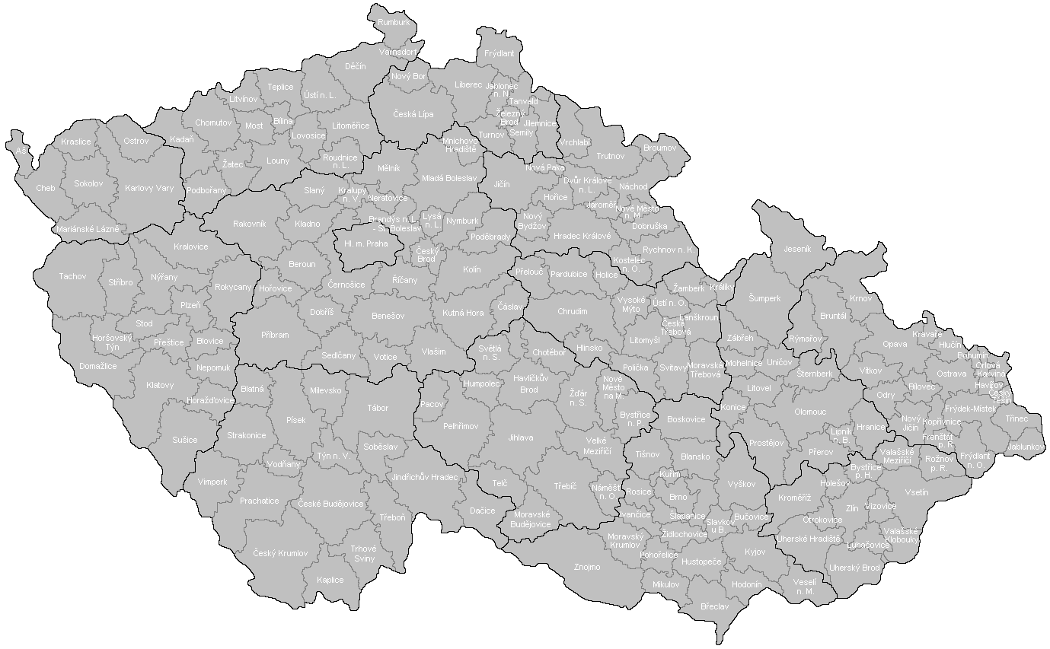
[1]

